LỜI TỰA

Công ty chúng tôi đã có bề dày hơn 20 năm hoạt động trong lĩnh vực sản xuất, lắp ráp các phương tiện cơ giới đường bộ. Công ty luôn đặt mục tiêu chất lượng lên hàng đầu, thể hiện bằng việc đào tạo trình độ chuyên sâu cho cán bộ kỹ thuật và đội ngũ công nhân lành nghề, đầu tư dây chuyền công nghệ tiên tiến, hiện đại vào sản xuất, lắp ráp, hợp tác với các chuyên gia nước ngoài trong lĩnh vực sản xuất, lắp ráp ô tô, đồng thời vận hành hiệu quả Hệ thống quản lý chất lượng đạt tiêu chuẩn ISO 9001:2008 do tổ chức BVQI cấp chứng chỉ. Công ty chúng tôi tự hào đã xây dựng và giữ vững thương hiệu sản phẩm ô tô tải Hoa Mai trong suốt thời gian qua. Đây cũng là niềm tin và niềm tự hào của ngành Công nghiệp ô tô Việt Nam.
Thương hiệu và uy tín đối với khách hàng là nguồn động lực thúc đẩy sự phát triển của Công ty. Công ty chúng tôi cam kết cung cấp cho khách hàng những sản phẩm tốt nhất, hoàn hảo nhất và mang tính thẩm mỹ cao, đáp ứng các yêu cầu của Quý khách hàng.
Xin chân thành cảm ơn Quý khách hàng đã lựa chọn sản phẩm Ô tô tải HOA MAI.
Khi Quý khách cần Bảo dưỡng xe, hãy lưu ý rằng Đại lý được ủy quyền của Công ty TNHH ô tô Hoa Mai hiểu rõ xe của bạn nhất. Các Đại lý được ủy quyền có đội ngũ kỹ thuật viên lành nghề, các dụng cụ chuyên dụng, phụ tùng thay thế do chính Nhà máy cung cấp và luôn sẵn lòng phục vụ yêu cầu của Quý khách.
Chủ sử dụng xe luôn cần những thông tin quan trọng. Vì vậy cuốn sách này là cẩm nang không thể thiếu được giao trực tiếp cho chủ sử dụng xe, và nó luôn được mang theo xe khi chuyển giao quyền sở hữu cho chủ mới.
Cuốn sách hướng dẫn sử dụng này sẽ cung cấp cho bạn những thông tin về chế độ bảo hành, các nguyên tắc vận hành, bảo dưỡng và sử dụng chiếc xe của bạn hợp lý. Chúng tôi khuyên Quý khách nên đọc cuốn sách này và tuân thủ các khuyến nghị để bạn có thể vận hành chiếc xe một cách an toàn và hiệu quả nhất.
Công ty TNHH ô tô Hoa Mai có nhiều chủng loại xe ô tô tải với những trang thiết bị, phụ tùng và đặc điểm kỹ thuật của từng loại xe khác nhau. Do đó có thể có những thiết bị được mô tả bằng hình minh họa trong cuốn sách này và các không hoàn toàn chính xác với chiếc xe của bạn. Nếu bạn có thắc mắc vấn đề gì xin liên hệ với nơi bán xe cho bạn.
Vì sự cải tiến, phát triển sản phẩm là mục tiêu mang lại lợi ích thiết thực nhất cho khách hàng nên chúng tôi có quyền được thay đổi các đặc điểm kỹ thuật vào bất cứ lúc nào mà không cần phải thông báo trước. Các thông số kỹ thuật và thông tin trong cuốn sách hướng dẫn sử dụng này chỉ chính xác tại thời điểm phát hành.

Chúc các bạn lái xe an toàn và hiệu quả!
Công ty TNHH ô tô Hoa Mai - 2018

MỤC LỤC
GIỚI THIỆU 3
1. Cách sử dụng sách 3
2. Quá trình chạy rà (rodage) 3
NHỮNG HIỂU BIẾT VỀ XE Ô TÔ TẢI HOA MAI 4
1. Khóa cửa 4
2. Cửa kính 5
3. Ghế ngồi 5
4. Dây đai an toàn 6
5. Cửa đổ nhiên liệu 6
6. Tay lái 7
7. Gương 7
8. Đèn trong ca bin 7
9. Cửa thông gió 7
CÁC YÊU CẦU KHI VẬN HÀNH 8
1. Nhiên liệu dùng cho động cơ 8
2. Hệ thống xử lý ô nhiễm 8
3. Trước khi lái xe 8
4. Vận hành xe khôn khéo 9
LÁI XE 11
1. Công tắc vận hành 11
2. Khởi động 11
3. Điều khiển tay số 11
4. Hệ thống phanh 11
5. Các đồng hồ tín hiệu 12
6. Tay lái trợ lực 13
7. Hệ thống tựđổ hàng 13
BẢO DƯỠNG 14
1. Dịch vụ bảo dưỡng 14
2. Lịch bảo dưỡng 14
3. Các hướng dẫn khi tự sửa chữa 17
4. Một số hư hỏng thông thường 21
CHÍNH SÁCH BẢO HÀNH SẢN PHẨM MỚI 24
1. Hướng dẫn chung 24
2. Quyền lợi và trách nhiệm của khách hàng 24
3. Điều kiện bảo hành 24
4. Danh mục kiểm tra miễn phí trước khi giao - nhận xe 26
5. Danh mục kiểm tra xe miễn phí 1.000 km đầu tiên 26
6. Phiếu đăng ký bảo hành 28
7. Phiếu kiểm tra miễn phí 1000 km đầu tiên 29
8. Phiếu bảo dưỡng định kỳ 30
9. Địa điểm bảo hành, bảo dưỡng 32
ĐẶC TÍNH KỸ THUẬT CỦA SẢN PHẨM 33

GIỚI THIỆU

Cách sử dụng sách

Chạy rà

1. Cách sử dụng sách
Chúng tôi muốn giúp Quý khách đạt được sự thoải mái và hiệu quả nhất sau tay lái với chiếc xe ô tô tải Hoa Mai của bạn. Cuốn sách hướng dẫn sử dụng này có thể giúp bạn theo nhiều cách khác nhau. Chúng tôi khuyên bạn nên đọc toàn bộ cuốn sách này. Tuy nhiên để có thể tránh gây tai nạn, thương tích hoặc tử vong, ít nhất bạn phải đọc phần Cảnh báo và Cẩn thận trong cuốn sách này, có thể dễ thấy qua các dấu hiệu dưới đây.
Các hình vẽ minh họa bên cạnh các hướng dẫn trong sách hướng dẫn sử dụng này giúp giải thích rõ ràng nhất về chiếc xe HOA MAI của bạn. Khi đọc cuốn sách hướng dẫn sử dụng này bạn có thể tìm thấy các đặc tính, các thông tin quan trọng về an toàn và lái xe trong các điều kiện đường xá khác nhau.
Các phần: Cuốn sách này gồm 6 phần. Mỗi phần bắt đầu bằng một bảng mục lục, bạn có thể xem qua phần này để tìm các thông tin bạn cần.
Bạn sẽ tìm thấy nhiều phần Cảnh báo, Cẩn thận và Chú ý. Các phần Cảnh báo và Cẩn thận được soạn trong sách để tăng độ an toàn cá nhân và đảm bảo bạn luôn hài lòng với chiếc xe Ô tô tải HOA MAI của bạn. Bạn nên đọc tất cả các Quy trình và khuyến nghị trong các phần Cảnh báo, Cẩn thận và Chú ý này.

2. Quá trình chạy rà (rodage)
Chiếc xe của bạn không cần quá trình chạy rà đặc biệt. Bạn có thể tăng hiệu suất hoạt động, tính kinh tế và thời gian sử dụng xe nếu tuân theo một số chỉ dẫn đơn giản khi lái xe trong 1.000 km (600 dặm) đầu tiên.
Không bắt động cơ làm việc ở tốc độ cao và tránh dùng hết ga lúc khởi hành xe.
Không lái xe ở một tay số nhất định trong một thời gian dài, dù chậm hoặc nhanh. Thay đổi tốc độ động cơ sẽ có lợi trong quá trình chạy rà, không được ép ga cho động cơ. Tránh phanh gấp, trừ trong trường hợp khẩn cấp, để phanh có thể điều chỉnh đúng.
Cẩn thận
Phần cẩn thận nhắc nhở tình huống có thể gây thương tích, có thể rất nặng nếu không tuân theo các chỉ dẫn.
Cảnh báo
Phần Cảnh báo nhắc nhở tình huống có thể đẫn đến thương tích nặng hoặc tử vong nếu không tuân theo các cảnh báo này.
Chú ý
Phần Chú ý nhắc nhở tình huống có thể gây hỏng hóc xe bạn nếu không tuân theo các chỉ dẫn.

NHỮNG HIỂU BIẾT VỀ XE Ô TÔ TẢI HOA MAI

Khóa cửa

Cửa kính

Ghế ngồi

Dây đai an toàn

Cửa đổ nhiên liệu

Tay lái

Gương

Đèn trong xe

Cửa thông gió

Cảnh báo - Chìa khóa nguồn
Để trẻ em một mình trong xe với chìa khóa nguồn là nguy hiểm ngay cả khi chìa khóa nguồn không có trong ổ khóa. Trẻ em thường bắt chước người lớn và có thể tra chìa khóa nguồn vào ổ khóa. Chìa khóa nguồn sẽ cho phép trẻ sử dụng các núm điều khiển khác, hoặc thậm chí làm xe chuyển động gây thương tích nghiêm trọng và có thể tử vong. Không bao giờ để chìa khóa trong xe nếu có trẻ em mà không có người trông giữ.
Cẩn thận
Chỉ sử dụng chìa khóa nguồn kèm theo xe. Nếu sử dụng chìa khóa không đúng, khóa nguồn có thể không xoay về vị trí sau khi khởi động. Nếu điều này xảy ra bộ khởi động sẽ tiếp tục làm việc gây hỏng mô tơ khởi động và có thể gây cháy nổ do dòng điện qua dây dẫn quá cao.
Cẩn thận
Các cửa nên được đóng kín và khóa lại khi xe đang chạy để tránh cửa xe bị mở bất ngờ. Các cửa xe được khóa sẽ ngăn cản được người lạ vào trong xe khi xe chạy chậm hoặc dừng lại.
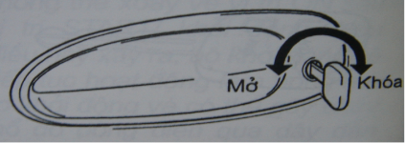

1. Khóa cửa
Khóa cửa bằng tay
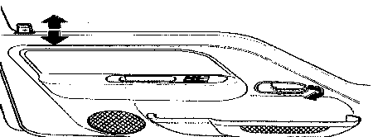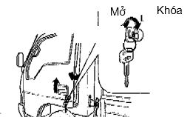
- Cả hai cửa có thểđược khóa và mở bằng chìa.
- Xoay chìa khóa về bên phải để khóa và về trái để mở.
- Khi khóa cửa đãđược mở bạn có thể mở cửa bằng cách kéo tay mở khóa.
- Khóa cửa không dùng chìa
- Để khóa cửa không dùng chìa, ấn chốt khóa cửa từ bên trong và đóng cửa.
- Khóa cửa từ bên trong
- Để khóa cửa, ấn chốt khóa cửa xuống.
- Để mở cửa, kéo chốt khóa cửa lên.
- Để mở cửa, kéo tay mở trong về phía trong ca bin.
Chú ý
Luôn rút chìa khóa nguồn, kéo phanh tay, đóng tất cảc các cửa kính và khóa tất cả các cửa khi để xe không có người trông.

2. Cửa kính
Cửa kính được nâng hạ bằng tay
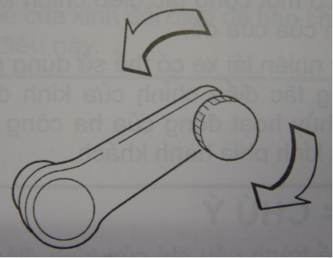
Sử dụng tay quay cửa kính để nâng hạ cửa kính .

Cảnh báo
Luôn kiểm tra lại để chắc chắn rằng cánh tay, tay và các vật khác không cản trở cửa kính trước khi đóng.
Cảnh báo - Lái xe
- Không cho phép trẻ em được nghịch cửa kính. Chúng có thể bị thương tích nặng hoặc gây thương tích cho người khác.
- Không bao giờđiều chỉnh ghế lái hoặc lưng ghế khi xe đang chạy. Điều này có thể gây mất khả năng điều khiển và thương tích nghiêm trọng thậm chí tử vong.
- Không để hành lý hoặc vật dụng khác ảnh hưởng đến vị trí bình thường của lưng ghế. Các vật dụng này có thể ngăn cản việc khóa lưng ghế, điều này có thể dẫn đến thương tích nghiêm trọng hoặc tử vong khi xảy ra va chạm hoặc phanh gấp.
- Luôn lái xe và đi xe với lưng ghếở vị trí thẳng đứng, dây đai an toàn phần vai phải vừa vặn và phần hông phải ở vị trí ngang hông.
Cảnh báo
Không bao giờđể trẻ em hoặc vật nuôi trong xe mà không có người trông. Xe được đóng kín sẽ rất nóng, gây tử vong hoặc thương tích nặng cho tre em và vật nuôi nếu không thể ra khỏi xe.
Chú ý
Nếu bạn thấy xe bị lắc và rung (do tác động của gió) khi cửa kính một bên mở, bạn nên mở hé cửa kính đối diện để hạn chếđiều này.

3. Ghế ngồi
Đểđiều chỉnh độ ngửa lưng ghế
- Tỳ nhẹ về phía trước và nâng lẫy điều chỉnh ngửa lưng ghế trên cạnh cửa ghế, gần phía sau ghế.
- Tỳ nhẹ ghế về phía sau và điều chỉnh lưng ghếđến vị trí mong muốn.
- Nhả lẫy điều chỉnh và đảm bảo rằng lưng ghếđã vào đúng vị trí. (Cần điều chỉnh phải ở vị trí cũđể khóa lưng ghế).
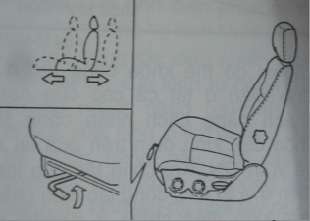
Điều chỉnh ghế về phía trước hoặc sau
- Kéo cần điều chỉnh trượt ghế ở dưới cạnh trước của đệm ghế và giữ cần điều chỉnh.
- Trượt ghế đến vị trí mong muốn.
- Nhả cần điều chỉnh và đảm bảo ghế được khóa đúng vị trí.
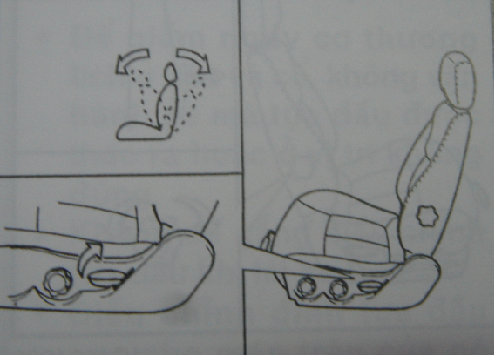
Cảnh báo
Để lái xe đúng cách, hãy điều chỉnh ghế lái trước khi khởi động xe. Sau đó bạn nên điều chỉnh gương chiếu hậu trong xe và gương chiếu hậu ngoài xe.
Cẩn thận
Không tháo tấm thảm trải sàn xe sẽ làm nhiệt độ khoang máy xông lên ca bin.

4. Dây đai an toàn
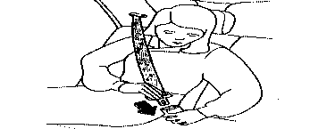
Cảnh báo
Lái xe nên luôn sử dụng dây đai an toàn được trang bịđể hạn chế tối đa nguy cơ bị thương tích nghiêm trọng.
Cảnh báo - Sau khi va chạm
Cụm dây đai an toàn có thể bị kéo dãn hoặc hỏng sau khi chịu áp lực hoặc lực va chạm.
Toàn bộ hệ thống dây đai an toàn nên được kiểm tra sau khi va chạm. Tất cả các dây đai, móc khóa và các bộ phận cứng bị hỏng do tai nạn nên được thay thế trước khi sử dụng lại.
Chúng tôi khuyến nghị rằng lái xe phải luôn được giữ bằng dây đai an toàn được trang bị trên xe. Việc sử dụng dây đai an toàn đúng cách sẽ giảm nguy cơ bị thương hoặc tử vong trong trường hợp tai nạn hoặc phanh gấp.
Dây đai an toàn sẽ giữ tốt nhất khi:
- Lưng ghếđược khóa thẳng.
- Lái xe ngồi thẳng.
- Phần dây đai hông vừa hoặc thấp hơn hông lái xe.
- Phần dây đai an toàn vai chật sát vào ngực.
Cảnh báo - Chăm sóc dây đai an toàn
Dây đai an toàn nên được kiểm tra định kỳđể xem có bị sờn hoặc hỏng không. Kéo dây đai an toàn hết cỡđể xem có bị sờn, rách, cháy hoặc hỏng hóc khác. Đảm bảo rằng dây đai an toàn có thểđiều chỉnh vừa vặn. Kiểm tra khóa đểđảm bảo rằng có thể khóa và mở dễ dàng không bị kẹt. Nếu dây đai an toàn không còn trong tình trạng tốt thì phải thay thế ngay.
Cảnh báo - Dây đai an toàn bị xoắn
Không bao giờ lái xe ngồi trên xe với dây đai an toàn bị kẹt hoặc xoắn. Nếu bạn không thể gỡ xoắn hoặc gỡ kẹt, hãy đến Đại lý được ủy quyền của HOA MAI hoặc xưởng sửa chữa có đủđiều kiện kỹ thuật.
Cẩn thận - Hỏng dây đai an toàn
Không bao giờđóng cửa kẹt vào dây đai an toàn. Điều này có thể gây hỏng hóc dây đai an toàn hoặc mỏ cài và tăng nguy cơ bị thương tích trong trường hợp tai nạn xảy ra.

Cảnh báo - Sử dụng dây đai an toàn
Vị trí trong xe bạn có lắp cụm dây đai an toàn gồm có khóa cài và mỏ cài thiết kếđể sử dụng chung với nhau:
- Chỉ sử dụng dây đai an toàn vai trên vai ngoài. Không bao giờđeo dây an toàn vai phía dưới cánh tay.
- Không bao giờđeo dây an toàn vòng qua cổđể vừa với phần vai phía trong.
- Không bao giờ sử dụng chung dây đai an toàn.

5. Cửa đổ nhiên liệu
- Mở nắp cửa đổ nhiên liệu, mở khóa và xoay ngược chiều kim đồng hồ.
- Để đóng nắp bình nhiên liệu, xoay nắp bình theo chiều kim đồng hồ đến khi phát ra tiếng "tạch" và khóa theo chiều ngược với khi mở.
- Nếu nắp bình nhiên liệu bị kẹt không xoay được, hãy ấn hoặc rút nhẹ lên rồi xoay.
Chú ý
Không làm tràn nhiên liệu lên mặt thùng có thể làm hỏng lớp sơn.
Cảnh báo – Khi nạp nhiên liệu
Hơi nhiên liệu rất nguy hiểm trong vài tình huống. Khi nạp nhiên liệu luôn luôn tắt máy và không bao giờđể xuất hiện tia lửa hoặc để ngọn lửa gần kế cổ thùng nhiên liệu.

6. Tay lái
Tay lái có điều chỉnh độ nghiêng và trợ lực (nếu có trang bị):
- Khi thay đổi góc độ tay lái thì nâng cần khóa lên, cần này ở dưới cột tay lái. Kế tiếp điều chỉnh góc độ tay lái và buông cần ra. Phải chắc chắn là nút gài được trở lại vị trí ban đầu của nó.
- Sau khi điều chỉnh xong tay lái đến vị trí thích hợp và khóa lại, di chuyển tay lái lên xuống để kiểm tra và chắc chắn nó đã khóa đúng vị trí.
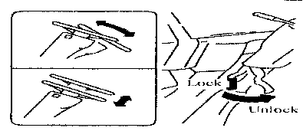
Cảnh báo – Chỉnh góc độ tay lái
Không bao giờđiều chỉnh góc độ tay lái khi xe đang di chuyển, vì như vậy sẽ làm mất khả năng kiểm soát của lái xe

7. Gương
- Gương chiếu hậu trong ca bin: Yêu cầu điều chỉnh kính vào giữa của mặt kính sau
- Các gương chiếu hậu bên ngoài xe
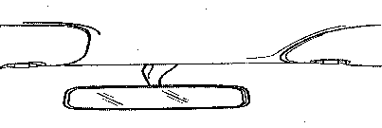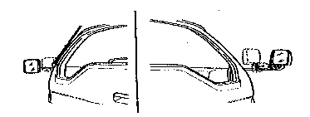
1
2
Cẩn thận – Vệ sinh kính
Việc vệ sinh không đúng sẽ làm hư hỏng mặt kính. Vì vậy bạn nên thực hiện công việc này bằng cách xịt, thổi hoặc dùng giẻ lau mềm mại.

Cảnh báo
Không nên đặt các vật cản trên thành sau ghế làm ảnh hưởng tầm nhìn bên ngoài xuyên qua kính sau.

Chú ý
Bạn sẽ bị mất vài sự phản ảnh rõ ràng khi kính phản chiếu vào ban đêm.

8. Đèn trong ca bin
Đèn trong ca bin được bật hoặc tắt bằng các nút “ON” hoặc “OFF” trên công tắc (liền với đèn).

9. Cửa thông gió
Cửa thông gió (nếu có) được lắp trên nóc ca bin.
- Mở cửa thông gió bằng cách kéo nẫy về phía sau, đẩy hết lên rồi ấn về trước để khóa.
- Khi đóng phải kéo nẫy về phía sau, kéo hết xuống rồi lại ấn về trước để khóa lại.
Cảnh báo
Không nên mở cửa thông gió trong điều kiện trời mưa hoặc đường nhiều bụi sẽ làm bẩn và ẩm ướt ca bin gây ảnh hưởng tới hệ thống thiết bịđiện trong xe.

CÁC YÊU CẦU KHI VẬN HÀNH

Nhiên liệu dùng cho động cơ

Hệ thống xử lý ô nhiễm

Trước khi lái xe

Vận hành khôn khéo và Những tình huống lái xe đặc biệt

1. Nhiên liệu dùng cho động cơ
Chiếc xe của bạn sẽđược vận hành với nhiên liệu là dầu diesel.

2. Hệ thống xử lý ô nhiễm
  - Không được đậu xe gần khu vực có các vật hoặc hóa chất dễ cháy nổ. Trong một vài trường hợp nó có thể bốc cháy dưới tác dụng của khí thải quá nóng.
  - Không vận hành xe khi có hiện tượng trục trặc của động cơ.
  - Không được thao tác sai động cơ (thí dụ sang số xe khi xuống dốc trong tình trạng máy tắt).
  - Không được vận hành xe với mức cầm chừng cao quá lâu (từ 5 phút trở lên).
  - Không được sửa đổi hoặc cải tạo bất cứ bộ phận nào của động cơ hoặc hệ thống xử lý ô nhiễm (kết cấu ống xả).
  - Mọi sự kiểm tra và điều chỉnh phải do thợ lành nghề thực hiện.

3. Trước khi lái xe
  - Trước khi vào xe
- Phải chắc chắn rằng tất cả các cửa sổ, các kính chiếu hậu và các đèn bên ngoài xe phải được vệ sinh sạch sẽ.
- Kiểm tra tình trạng các bánh xe.
- Phải chắc chắn rằng các đèn đều hoạt động bình thường.
- Kiểm tra sự rò rỉ chất lỏng phía dưới gầm xe. Định lượng các chất lỏng như nhớt bôi trơn động cơ, dầu phanh, dầu thủy lực,.... phải được kiểm soát hàng ngày hay hàng tuần trong lúc đổ nhiên liệu tùy theo mỗi loại lưu chất. Những chi tiết khác nhau được chỉ dẫn trong tài liệu bảo dưỡng “dịch vụ thường xuyên”.
Cẩn thận – Khí thải của động cơ
1. Khí thải của động cơ có chứa ô xít các bon (CO). Nó không có màu, mùi nhưng độc hại và có thể gây chết người nếu hít vào nhiều.
2. Khí CO còn được hòa trộn vào các loại khí khác do xe thải ra. Do vậy khi ngửi thấy trong xe có bất kỳ mùi khói thoát nào thì phải kiểm tra sửa chữa tức khắc tại Đại lý ủy quyền gần nhất của HOA MAI.
3. Không được vận hành động cơ trong một không gian chật hẹp.
4. Khi dừng xe tại các nơi thông thoáng màđộng cơ vẫn hoạt động thì nên điều khiển hệ thống thông gió để nạp không khí mát vào xe.
5. Không nên ngồi lâu tại nơi xe dừng mà động cơ vẫn hoạt động

  - Trước khi vận hành xe
- Điều chỉnh kính chiếu hậu trong và ngoài xe.
- Điều chỉnh ghế ngồi để kiểm soát và xử lý dễ dàng.
- Cài dây đai an toàn.
- Kiểm soát sự hoạt động của hệ thống đèn báo khi bật chìa khóa điện.
- Đối với xe sử dụng phanh khí nén hoặc trợ lực khí nén phải đảm bảo rằng đồng hồ áp suất hơi báo tối thiểu là 6 kg/cm2 và đều cả hai kim để hệ thống phanh hoạt động bình thường.
- Nhả phanh tay và kiểm tra, yêu cầu đèn báo phanh đỗ phải tắt hẳn.
- Phải chắc chắn là bạn có đủ khả năng cũng như mức độ thành thạo các thiết bị trong xe để có thể vận hành an toàn.
- Đảm bảo rằng cần cài bộ trích công suất của hệ thống tự đổ hàng ở vị trí không hoạt động và van dầu thủy lực ở vị trí mở (để dầu hồi về).
Cảnh báo
Lái xe bao giờ cũng chịu trách nhiệm về mọi sự quan sát trong lúc lái xe, lúc phanh xe và xử lý tín hiệu. Mọi sự hư hỏng phải được sửa chữa kịp thời.

Cảnh báo
Bạn cần phải kiểm tra kỹ hệ thống tựđổ hàng trước khi vận hành để tránh trường hợp xe vừa chạy vừa nâng thùng sẽ gây nguy hiểm cho người và tài sản

4. Vận hành xe khôn khéo
  - Vận hành kinh tế
Vấn đề tiết kiệm nhiên liệu và nâng cao độ bền của xe chủ yếu dựa vào cách lái xe, chăm sóc xe của bạn. Để vận hành một cách kinh tế và ít phải sửa chữa bạn nên áp dụng những đề nghị sau đây khi lái xe:
- Tránh kéo dài thời gian xông nóng cầm chừng quá lâu. Khi nào động cơ vận hành êm dịu thì mới bắt đầu lái xe nhưng phải từ từ. Nếu vào mùa đông, máy lạnh bạn càn phải nổ cầm chừng để xông máy lâu hơn.
- Bạn có thể tiết kiệm nhiên liệu bằng cách giới hạn động cơ khởi động nhanh.
- Giữ gìn động cơ được điều chỉnh và thực hiện đúng lịch trình, thời gian bảo dưỡng. Điều này gia tăng tuổi thọ cho tất cả các bộ phận và chi phí sửa chữa thấp hơn.
- Giảm tốc độ khi lái xe trên đường gồ ghề.
- Bơm các bánh xe theo đúng áp lực quy định ghi trên lốp xe.
- Duy trì khoảng cách an toàn với các xe khác để tránh nguy hiểm khi phanh đột ngột. Điều này sẽ giới hạn sự mài mòn cho các má phanh và tiết kiệm được nhiên liệu, vì không cần quá nhiều nhiên liệu để tăng tốc trở lại sau khi phanh gấp.
- Không nên chuyên chở các vật nặng không cần thiết.
- Trong khi lái xe không được đặt chân nghỉ lên bàn đạp phanh. Nó dễ làm cho má phanh mòn nhanh, làm hư hại hệ thống phanh và sự tiêu hao nhiên liệu gia tăng.
- Các trị số góc lái không đúng dễ làm cho bánh xe mau mài mòn, làm gia tăng sức tải và tiêu tốn nhiên liệu hơn.
Giữ gìn chiếc xe với điều kiện hoạt động tốt là điều quan trọng, cần thiết cho vấn đề kinh tế và an toàn của nó. Vì vậy khách hàng nên đưa xe đến các Đại lý ủy quyền của Hoa Mai khi đến chu kỳ bảo dưỡng.
Cảnh báo
Khi xe lên xuống đường dốc:
Khi xe lên dốc, tốc độ xe là nhỏ nhất và tốc độ vòng tua của động cơ là lớn nhất. Đểđảm bảo động cơ hoạt động tốt (tốc độ tua không vượt quá mức cho phép - thông thường từ 2.800 - 3.000 v/ph) nên vận hành xe với tốc độ 5 - 7 km/h. Khi xe xuống dốc, do lực quán tính và trọng lực sẽđẩy tốc độ xe lên mức 15 - 20 km/h. Do vậy người vận hành nhất thiết phải chuyển sang số cao hơn, nếu không động cơ sẽ bị cưỡng bức và tốc độ vòng tua bị nâng đột ngột lên gấp 2 - 3 lần mức tối đa theo thiết kế (vào khoảng 5.500 - 8.500 v/ph) dẫn đến bật móng hãm xupáp, gẫy xupáp gây ra các hỏng hóc động cơở mức độ khác nhau.
Không bao giờ tắt mắy khi xe xuống dốc đồi núi, vì khi đó hệ thống phanh khí nén có thể không đảm bảo khi động cơ ngừng hoạt động. Ta phải sang số thích hợp để khi phanh được tác động tốt.
  - Kéo đẩy xe
Khi xe bị sa vào đồi cát hoặc bùn lầy thì nên cài số 1 hoặc số lùi, đồng thời từ từấn nhẹ bàn đạp ga, không được tăng tốc quá mức. Trường hợp cảm thấy khó khăn phải tìm phương tiện khác đẩy hoặc kéo để tránh động cơ quá nóng và có thể làm hư hại cho hệ thống truyền động.
Cẩn thận – Khi xe bị sa lầy
Khi vận hành chuyển lầy trong thời gian quá lâu sẽ gây quá nóng động cơ, hư hại phần truyền động và có thể hư hại bánh xe. Vì vậy bạn nên chủđộng mang theo một số thiết bị cấp cứu như: dây xích bánh xe, túi đựng cát, xẻng nhỏ, dây cáp kéo và dây cáp câu điện.
Cẩn thận – Lái xe nơi nguy hiểm
- Lái xe cẩn thận và giữ khoảng cách an toàn khi phanh xe.
- Luôn luôn chủđộng các tình huống khi lái và phanh xe.
- Nên phanh từ từ cho tới khi xe dừng lại.
- Khi vào đường cát hoặc lầy nội thì nên đi số 2 và tăng tốc chầm chậm, có thểđi số 1 nếu cần thiết, tăng tốc quá nhanh sẽ làm các bánh xe quay trơn.
- Nên chèn cát, gạch vụn hoặc dùng xích bánh xe đặt phía dưới bánh xe để tạo độ bám.
  - Lái xe mùa đông
- Phải chắc chắn là nước làm mát động cơ có đầy đủ chất chống đông.
- Phải nạp đầy điện bình ắc quy trước khi khởi động, bởi vì nhiệt độ thấp sẽ gây khó khởi động cho động cơ.
- Phải đảm bảo độ nhờn của nhớt động cơ phù hợp với thời tiết mùa đông.
- Không kéo phanh tay khi đỗ xe mà nên để tay số ở vị trí số 1 hoặc số lùi và chặn cản các bánh xe trước.
Cảnh báo
Nơi mặt đường trơn trượt không được xuống số bất thình lình khi xe đang ở số cao, vì như thế sẽ làm xe trượt trên mặt đường rất dễ gây tai nạn nguy hiểm.

  - Lái xe vùng ngập nước
Nên tránh lái xe qua vùng ngập nước, trừ khi bạn chắc chắn rằng mực nước không cao quá mép dưới của vành tang trống phanh. Lái xe chậm qua chỗ ngập nước, và giữ khoảng cách an toàn với các xe khác vì khi đó má phanh và bánh xe bịướt sẽ gây giảm ma sát khi phanh. Sau khi đi qua vùng ngập nước nên lau khô má phanh bằng cách rà nhẹ bàn đạp phanh vài lần với tốc độ di chuyển chậm

LÁI XE

Công tắc vận hành

Khởi động

Điều khiển tay số

Hệ thống phanh

Đồng hồ tín hiệu

Tay lái trợ lực

Hệ thống tựđổ hàng

1. Công tắc vận hành
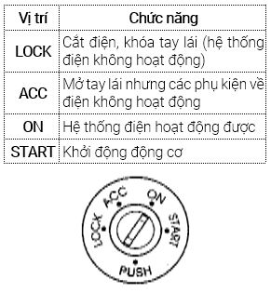
Công tắc vận hành được điều khiển bằng chìa khóa điện.
Xoay chìa khóa theo chiều kim đồng hồ tới khi nào nó được vận hành tự do. Sau khi máy tắt không để chìa khóa ở vị trí "ON" để tránh bình ắc quy phóng hết điện. Chú ý để khởi động dễ dàng không được bật các đèn trước đầu xe.

2. Khởi động
  - Trước khi khởi động: Phải cài khóa đai an toàn, kéo phanh tay vàđạp chân côn sát sàn xe, trả cần số về vị trí không hoạt động và giữ nguyên vị trí bàn đạp côn như trên trong suốt quá trình khởi động.
  - Khởi động động cơ: Xoay chìa khóa điện đến vị trí "ON", tiếp tục xoay đến vịtrí "START" và giữ lại, không ấn bàn đạp ga cho đến khi động cơđược khởi động. Nếu động cơ khó khởi động thì có thểấn bàn đạp ga khoang 1/2 hành trình khi khởi động. Không nên khởi động động cơ quá 10 giây, nếu động cơ khó khởi động thì phải đợi chừng 10 giây sau mới được khởi động lại để tránh hư hỏng bình điện.

3. Điều khiển tay số
Cách sang số theo quy ước trên quả nắm số. Phải ấn sâu bàn đạp côn trong khi sang số rồi nhả ra từ từ bảo đảm khả năng vận hành êm dịu cho xe. Khi lùi xe cần số phải được trả về vị trí không tác dụng (Số 0) trước khi vào số lùi. Khi lái xe chậm trên đường hoặc khi lên dốc đồi núi thì phải xuống số thấp trước khi động cơ bắt đầu kéo tải. Trước khi xuống số hoặc xuống đường dốc quá dài thì phải giảm tốc độ cho xe và sang số thấp. Trong tình huống này yêu cầu phải sử dụng phanh một cách khéo léo và nhịp nhàng để tránh gây nóng quá độảnh hưởng đến tác dụng của hệ thống phanh.

4. Hệ thống phanh
Không được đặt chân nghỉ trên bàn đạp phanh và phải nhả hết phanh tay khi xe hoạt động bình thường để tránh hiện tượng rà phanh gây nóng và mòn má phanh đồng thời tiêu hao nhiên liệu. Tùy từng trường hợp cụ thể có thể dùng phanh tay để hỗ trợ. Khi xe đi qua vùng ngập nước phải giảm tốc độ xe và phanh nhè nhẹđể má phanh được khô rồi lại phanh từ từ với tốc độ an toàn cho đến khi tính năng của phanh trở lại bình thường. Khi yêu cầu giảm tốc độ nhanh phải đạp phanh và giữ nguyên vị trí bàn đạp. Riêng đối với xe phanh dầu phải đạp liên tục hai lần để dầu phanh điền đầy xi lanh tổng phanh. Khi đỗ xe phải kéo phanh tay, để cần sốở vị trí số lùi, tắt máy và khóa xe.

5. Các đồng hồ tín hiệu
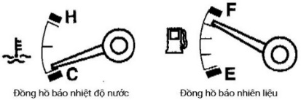
  - Đồng hồ báo nhiệt độ nước: Nếu kim đồng hồ chỉ quá mức độ binh thường thì động cơđã quá nóng, cần dừng xe lại, nổ máy cầm chừng (ralenti) lật ca bin xe lên, chờ nhiệt độ giảm từ từ. Nếu nhiệt độđộng cơ không giảm thì tắt máy đợi động cơ nguội hẳn, kiểm tra mức nước làm mát, các đường ống dẫn, dây đai quạt nước. Nếu không khắc phục được phải gọi điện báo ngay bộ phận kinh doanh của Công ty đểđiều động thợ tại Đại lý gần nhất đến sửa chữa.
  - Đồng hồ báo nhiên liệu: Cho biết lượng nhiên liệu chứa trong bình còn bao nhiêu. Dung tích của bình chứa là 180 lít.
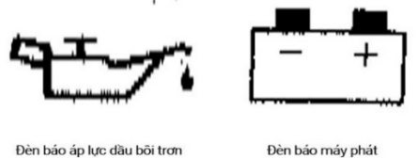
  - Đèn báo áp lực nhớt động cơ: Đèn này báo khi bật công tắc nối điện và tắt hẳn khi động cơ bắt đầu vận hành. Nếu khi vận hành đèn này không tắt thì lái xe phải dừng xe, tắt máy, kiểm tra mức nhớt và bổ sung nếu thiếu, liên lạc trực tiếp với bộ phận kinh doanh của Công ty đểđiều động thợ tại Đại lý gần nhất đến sửa chữa.
  - Đèn báo máy phát: Đèn này sáng khi bật điện nguồn và tắt khi động cơ hoạt động. Nếu khi đang chạy mà đèn sáng thì lái xe phải dừng xe, kiểm tra dây đai dẫn động máy phát điện. Trường hợp dây đai vẫn hoạt động tốt đề nghị lái xe liên lạc với bộ phận kinh doanh của Công ty để có biện pháp khắc phục nhanh nhất.

  - Đèn báo phanh tay: Khi xe hoạt động nếu đèn này vẫn sáng yêu cầu lái xe kiểm tra xem phanh tay đã nhả hết chưa. Khi nhả hết phanh mà đèn vẫn sáng thì lái xe liên lạc với bộ phận kinh doanh của Công ty để có biện pháp khắc phục nhanh nhất.
  - Đèn báo chiếu xa: Đèn này sẽ sáng khi bật dàn đèn phía trước hoặc báo rẽở vị trí tác dụng.
  - Đèn báo đèn sương mù (nếu có trang bị): Nó báo đèn sương mùđãđược bật sáng.
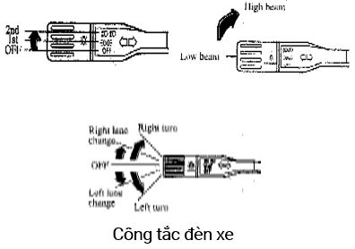
  - Công tắc sử lý ánh sáng đèn xe: Bật công tắc điện, xoay núm điều khiển như trong hình minh họa. Nếu dừng ở số 1: Các đèn đờ mi sau lái, đỗ và đèn táp lô sẽ sáng., nếu dừng ở số 2: Các đèn đầu, sau lái, đỗ, bảng táp lô sẽ sáng. Khi ở vị trí số 2 nếu gật cần lên sẽ bật đèn chiếu xa, gật cần xuống sẽ bật đèn chiếu gần. Nếu muốn có tín hiệu rẽ trái thì đẩy cần về phía sau, rẽ phải thì đẩy cần về phía trước từ vị trí không tác dụng của nó, đèn sẽ tự tắt sau khi đã rẽ xong hoàn toàn.
  - Điều khiển phun nước rửa kính: Cần này nằm phía dưới bên phải vành lái. Loại dùng cho xe ô tô tải thông dụng có hai nấc điều khiển: một nấc nhanh và một nấc chậm, tùy theo thực tế sẽđiều khiển bằng cách xoay núm theo chiều quy định trên cần và bấm nút ởđầu để phun dung dịch rửa kính.
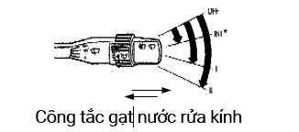
  - Đồng hồ báo áp suất hơi: Đồng hồ có hai kim hiển thị áp suất hơi của hai bình hơi. áp suất làm việc bình thường của hệ thống phanh hơi là 8 kg/cm2. Khi đồng hồ không báo hoặc báo áp suất cao quá 10 kg/cm2 thì phải kiểm tra hệ thống hơi hoặc máy cấp khí nén, đồng thời liên hệ với Đại lý ủy quyền gần nhất của HOA MAI để có biện pháp khắc phục nhanh nhất.

6. Tay lái trợ lực
Cẩn thận – Tay lái trợ lực
Không bao giờ giữ tay lái ở vị trí tối đa (qua phải hoặc qua trái) quá lâu hơn 5 giây trong lúc động cơđang vận hành, vì như vậy có thể gây hư hại hệ thống trợ lực lái.
Nếu dây đai bơm trợ lực lái bị chùng hoặc bịđứt thì trợ lực lái hoạt động không bình thường hoặc không tác dụng, lực lái không đều sẽ gây mất an toàn.
Chú ý
Nếu chiếc xe đậu quá lâu trong điều kiện thời tiết quá lạnh thì tay lái trợ lực cần gia tăng sức tác dụng khi động cơ bắt đầu vận hành. Điều này được thực hiện bằng cách tăng độ nhờn cho dầu trợ lực. Nếu sự cố trên xảy ra thì nên tăng tốc độ vòng tua của động cơ trong 2 - 3 phút để xông nóng dầu trợ lực, sau đó trả ga về mức độ cầm chừng.
Tay lái trợ lực sử dụng năng lượng của động cơđể tác động hỗ trợ cho cho bạn khi lái xe. Do vậy khi tắt máy thì hệ thống trợ lực tay lái sẽ không có tác dụng, chiếc xe vẫn được dẫn hướng nhưng phải cẩn sức lái lớn hơn.
Khi bạn phát hiện có sự bất thường nào đối với tay lái trợ lực lúc động cơ hoạt động bình thường thì nên kiểm tra tại các Đại lý ủy quyền của HOA MAI.

7. Hệ thống tựđổ hàng
Hệ thống tựđổ hàng sử dụng áp lực của dầu thủy lực để nâng hàng. Vì vậy các khớp nối của đường ống dẫn phải tuyệt đối kín khít và chắc chắn, tay cài số bộ trích công suất và mở van dầu thủy lực phải đúng tầm và dứt khoát, van tự ngắt đặt đảm bảo ngắt khi thùng được nâng đúng góc độ và không bị kẹt. Bất kỳ một hư hại nhỏ của hệ thống tựđổ thùng hàng đều có thể gây tai nạn nghiêm trọng. Vì vậy trước khi vận hành xe phải kiểm tra kỹ lưỡng phần này và liên hệ với Đại lý hoặc xưởng sửa chữa ủy quyền của HOA MAI khi có sự cố.
Cẩn thận – Đổ hàng
Không nên đỗ xe đổ hàng trên địa hình không bằng phẳng vì như vậy có thể làm khung xe bị vặn.
Phải kéo phanh tay và trả cần số về vị trí không làm việc khi nâng hàng để tránh xe bị trôi và gây nguy hiểm về tính mạng đồng thời làm hư hỏng tài sản.

Cảnh báo
Không bao giờ được đổ hàng khi xe đang chạy. Khi đó trọng lượng hàng hóa dồn về phía sau sẽ gây không làm chủ được tay láí, đồng thời va chạm với các chướng ngại vật trên cao không quan sát được (như dây điện, cổng chào,...) gây tai nạn, hư hại tài sản và ảnh hưởng đến tính mạng.

BẢO DƯỠNG

Dịch vụ bảo dưỡng

Lịch bảo dưỡng

Các hướng dẫn khi tự bảo dưỡng, sửa chữa

Các hư hỏng thông thường

1. Dịch vụ bảo dưỡng
Bạn phải thận trọng tối đa để tránh hư hại cho chiếc xe và tổn thương cho bạn tức là phải sử dụng tài liệu này để bảo dưỡng và chăm sóc xe.
Khi bạn gặp những vấn đề nghi ngờ liên quan đến việc chăm sóc, bảo dưỡng hoặc sửa chữa xe cho bạn thì bạn nên đến các Đại lý ủy quyền của HOA MAI để thực hiện, bởi vì tại các điểm sửa chữa này có nhiều chuyên viên lành nghề và phụ tùng chính gốc để phục vụ.
Việc sửa chữa không thích hợp hoặc không hoàn chỉnh sẽ gây ra nhiều vấn đề cho xe của bạn, dẫn tới hư hỏng, mất an toàn.
* Trách nhiệm của chủ xe: Bảo dưỡng xe và lưu lại các chứng từ, hồ sơ về việc bảo dưỡng là trách nhiệm của chủ xe. Đó là bằng chứng chứng tỏ rằng bạn đã bảo dưỡng một cách hợp lý theo đúng chỉ dẫn đã ghi trong lịch bảo dưỡng định kỳở phần sau của cuốn tài liệu này.
Các khiếu nại về những hư hỏng trên chiếc xe của bạn trong thời hạn bảo hành sẽ không được chấp nhận nếu những hư hỏng đó phát sinh là do không bảo dưỡng xe và bảo dưỡng xe không phù hợp chứ không phải do chất lượng vật tư hay lỗi lắp ráp. Vì vậy bạn nên bảo dưỡng theo đúng quy định tại các trạm bảo dưỡng hay các Đại lý ủy quyền của Công ty TNHH ô tô Hoa Mai.

2. Lịch bảo dưỡng
Quy ước:
I: Kiểm tra, nếu cần thì điều chỉnh, làm sạch hoặc thay thế
T: Siết chặt
A: Điều chỉnh
L: Bôi trơn
R: Thay thế hoặc thay đổi

Lịch bảo dưỡng trong điều khiện thường
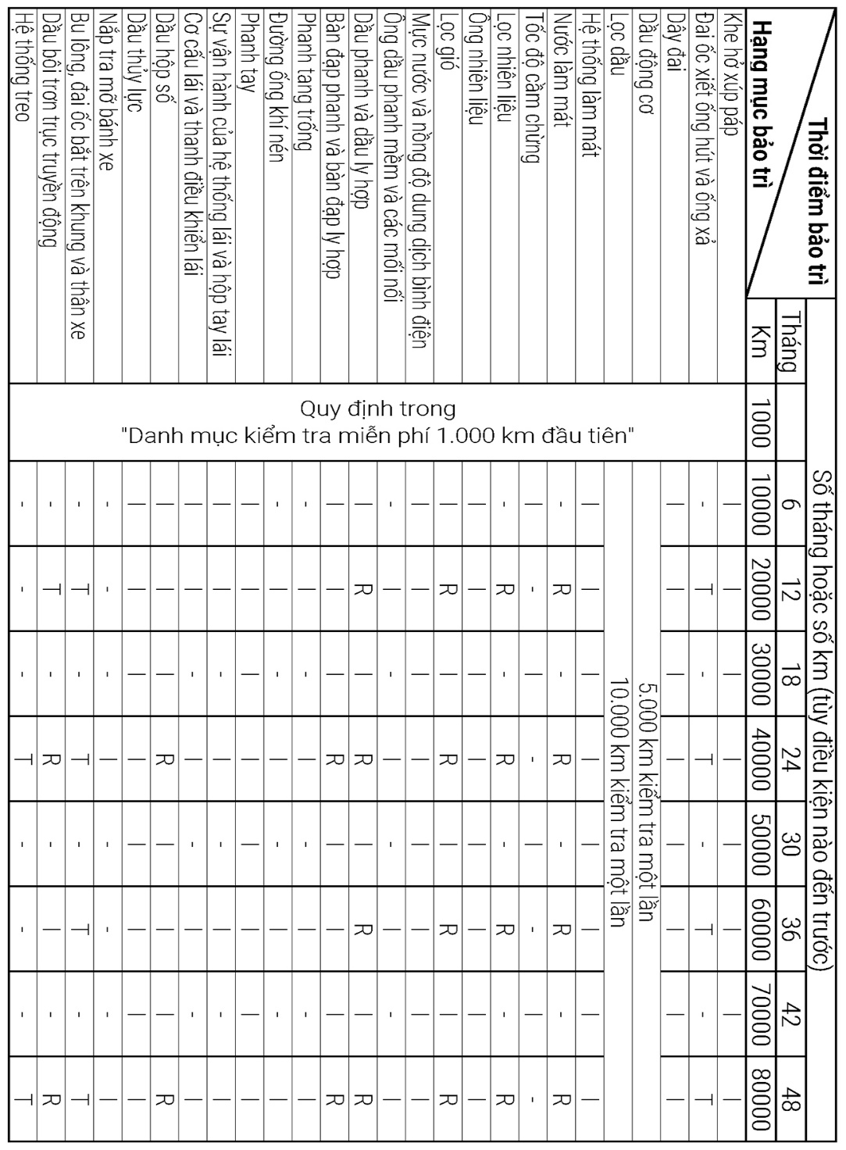

Lịch bảo dưỡng trong điều khiện khắc nghiệt
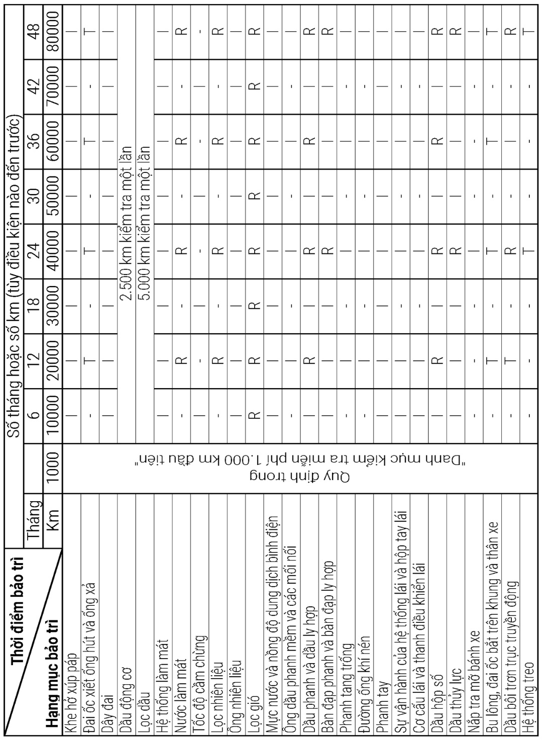

Tùy theo điều kiện mà bạn sử dụng cũng nhưđường xá, bảo dưỡng định kỳ phân ra làm hai loại:
- Lịch bảo dưỡng định kỳ cho điều kiện bình thường.
- Lịch bảo dưỡng định kỳ cho điều kiện khắc nghiệt.
Ô tô tải HOA MAI là phương tiện vận tải phù hợp với các miền địa hình phức tạp của Việt Nam, vì vậy chúng tôi khuyên bạn nên áp dụng lịch bảo dưỡng định kỳ cho điều kiện khắc nghiệt và thực hiện tại các xưởng sửa chữa hoặc Đại lý do Công ty TNHH ô tô Hoa Mai ủy quyền.

3. Các hướng dẫn khi tự sửa chữa
Khi thực hiện công việc kiểm tra và bảo dưỡng trên xe của bạn thì phải luôn luôn cẩn thận để tránh tổn thương cho bản thân và gây hư hại cho xe. Dưới đây là các hướng dẫn cụ thể:
- Không được làm việc trên động cơ khi nó còn nóng, phải lật ca bin chờđộng cơ nguội hẳn.
- Nếu bạn làm việc khi động cơđang hoạt động thì phải chắc chắn rằng không có một thứ nào trên người bạn (quần áo, đồng hồ...) vướng vào các bộ phận chuyển động của động cơ.
- Không bao giờ chui xuống gầm xe khi nó đang được nâng lên bằng kích. Nếu bắt buộc phải làm việc như vậy thì phải kích lên và kê chắc chắn.
- Không được đem các vật có thể tạo ra lửa đến gần xe khi đang sửa chữa vì nhiên liệu và các dung dịch lỏng của xe có thể rò rỉ gây cháy, nổ.
- Không được đấu nối cọc điện bình ắc quy khi khóa điện đang ở vị trí nối điện.
- Phải kiểm tra kỹ các điện cực của bình ắc quy trước khi đấu nối, không được pháp bắt lộn cọc bình và không được để hai cực chạm nhau gây chập mạch.
- Nếu khi kiểm tra, bảo dưỡng mà động cơđang vận hành thì công việc phải được tiến hành ở vị trí thông thoáng.
Tuy nhiên nếu bạn tự thực hiện công việc bảo dưỡng trong thời gian bảo hành có thểảnh hưởng tới công tác bảo hành cho chiếc xe của bạn.
Bạn phải đọc kỹ các điều khoản quy định về chếđộ bảo hành, nếu bạn nghi ngờ về bất cứ công tác sửa chữa nào thì nên tiến hành thực hiện tại xưởng sửa chữa hay Đại lý ủy quyền của Công ty TNHH ô tô Hoa Mai.
  - Kiểm soát dầu trợ lực lái (nếu có)
Kiểm tra dầu tay lái trợ lực tại bầu chứa mỗi khi bổ sung nước làm mát hoặc thay nhớt máy và châm thêm khi cần thiết. Dầu này không cần thay định kỳ mà ấn định mức tối thiểu ở vạch "MIN".
Trường hợp dầu hệ thống trợ lực lái hao hụt thường xuyên thì phải được kiểm soát và sửa chữa tại nơi được Công ty ủy quyền.
Kiểm tra dây đai dẫn động bơm trợ lực lái thường xuyên và tăng chỉnh để căng đai đúng mức.
  - Kiểm soát nhớt bôi trơn động cơ
- Đậu xe trên mặt phẳng.
- Tắt động cơ và chờ khoảng 5 phút.
- Rút que thăm nhớt ra, lau sạch và đặt lại như cũ.
- Rút cây thăm nhớt ra và ghi nhận mức nhớt.
Mức nhớt động cơ bình thường phải ở trong phạm vi giữa hai vạch cao nhất và thấp nhất, nếu mức nhớt không ở giữa mực ấn định này thì có thể tác động xấu cho xe của bạn.
  - Thay nhớt động cơ
- Xả nhớt bằng cách tháo que thăm nhớt và nút xả khi động cơ vẫn còn ấm.
- Siết chặt nút xả khi động cơ đã xả hết nhớt.
- Đổ nhớt mới vào cho tới mức tối đa của que thăm nhớt.
- Đậy kín nắp que thăm nhớt như cũ.
Cẩn thận
Không đổ nhớt quá đầy, lúc đổ phải rút que thăm nhớt ra cho thông hơi.
  - Thay lọc nhớt động cơ
- Tháo bộ lọc nhớt bằng chìa khóa thích hợp.
- Dùng giẻ khô lau sạch mặt gá bầu lọc nhớt trên động cơ.
- ép kín zoăng cao su vào mặt lọc nhớt mới.
- Lắp bầu lọc vào và siết cứng bằng tay, không được dùng chìa khóa.
- Khởi động động cơ và quan sát sự rò rỉ xung quanh bầu lọc nhớt, kiểm soát và bổ sung thêm nhớt bằng que thăm nhớt.
Cảnh báo
Phải ngừng động cơ trước khi tháo lọc nhớt hoặc thay nhớt máy và chờđểđộng cơ nguội dần. Chỉ thay nhớt và lọc nhớt khi động cơ vẫn còn ấm.
Cẩn thận
Việc lắp lọc nhớt không đúng có thể gây rò rỉ và hư hại cho động cơ.
Mặc dù có nhiều loại lọc nhớt giống nhau về hình dáng bên ngoài nhưng cấu trúc lại khác nhau nên phải kiểm tra thật kỹ chủng loại trước khi thay lọc nhớt.
  - Hệ thống làm mát
Nước làm mát cho động cơ là loại nước sạch thông thường được pha thêm dung dịch ethylene glycol để bảo vệ cho các bộ phận bằng nhôm trong động cơ, chống ăn mòn và chống đông đặc.
Cảnh báo
Không nên mở nắp két nước trong khi nhiệt độđộng cơ còn nóng hoặc đang vận hành vì nước nóng hoặc hơi nước có thể gây bỏng. Trường hợp cần thiết phải dùnh giẻ quấn dày xung quanh miệng két nước và nới lỏng từ từ. Nếu cảm thấy áp lực nước còn cao thì phải siết lại chờđến khi áp lực yếu đi thì mới được mở.
Quan sát tình trạng của các vị trí kết nối các ống mềm trong hệ thống làm mát. Nên thay mới các ống bị biến dạng hoặc hư hỏng.
Nếu thường xuyên phải bổ sung thêm nước thì phải kiểm tra và thông báo với xưởng sửa chữa hoặc Đại lý ủy quyền gần nhất của HOA MAI.
  - Thay nước làm mát
- Tháo nắp két nước.
- Mở nút xả nước để cho nước thoát ra ngoài rồi siết lại.
- Dùng vòi nước thổi hết những vết màu xanh trong hệ thống làm mát ra.
- Khi đã làm sạch xong thì khóa van nước lại và đổ nước sạch, đồng thời đổ thêm một lượng thành phần ethylene glycol (nước xanh) để chống đông và chống ăn mòn.
- Cho động cơ chạy cầm chừng khi nắp két nước được mở.
- Chờ nhiệt độ động cơ lên tới mức bình thường khi vận hành rồi tăng giảm tốc độ hai ba lần và bổ sung thêm nước nếu cần thiết.
- Lắp ráp chắc chắn lại hệ thống làm mát và kiểm tra sự rò rỉ tại các đầu nối, kiểm soát lại mức nước.
Cẩn thận
Chỉđược dùng nước mềm đểđổ vào két nước và pha thêm dung dịch ethylene glycol để bảo vệ kết cấu bằng nhôm của động cơ, tránh mài mòn vàđông đặc.
Không được dùng cồn hoặc chất chống đông methanol, hoặc lạm dụng quá nhiều dung dịch ethylene glycol, vì nó sẽ làm giảm tác dụng của dung dịch.
  - Dầu ly hợp (dầu côn) và dầu phanh (nếu có)
Phải lau sạch bình chứa dầu trước khi kiểm tra. Mực dầu phải ở vị trí tối đa "MAX".
Cẩn thận
Chỉđược dùng dầu phanh tiêu chuẩn DOT-3 hoặc DOT-4. Không được hòa trộn các loại dầu với nhau.
Nếu xe bạn thường xuyên phải bổ sung thêm ly hợp và dầu phanh thì phải đưa xe tới xưởng sửa chữa hoặc Đại lý ủy quyền của HOA MAI.
  - Hệ thống tự đổ hàng
Phải thường xuyên kiểm soát hoạt động của cơ cấu tựđổ hàng vì nó rất dễ gây tai nạn khi có sơ suất nhỏ. Việc kiểm soát bao gồm kiểm tra các đầu nối, van tự ngắt, lượng dầu trong bình, tay cài số bộ trích công suất, tay mở khóa dầu và các bu lông, êcu và bản lề lắp ghép cơ cấu.
Khi kiểm tra phải lau sạch miệng bình dầu thủy lực, mở nắp ra và dùng thước kiểm tra mực dầu. Mực dầu phải ở vị trí 1/3 chiều cao bình dầu tính từ trên miệng bình.
Dầu thủy lực rất ít khi phải thay thế mà chỉ nên kiểm tra và bổ sung theo lịch. Khi có sự hao hụt thường xuyên thì nên liên lạc với xưởng sửa chữa hoặc Đại lý ủy quyền của HOA MAI đểđược khắc phục nhanh nhất.
Cảnh báo
Không được kiểm soát mức dầu thủy lực cũng như cơ cấu tựđổ hàng khi chưa chống thùng chắc chắn vì rất nguy hiểm nếu xảy ra vỡđường ống hoặc khóa dầu bị hỏng.
Khi có sự rò rỉ dầu thủy lực tại bất cứ vị trí nào của hệ thống thì tuyệt đối không được vận hành cơ cấu trước khi khắc phục xong vì dễ gây phá vỡđường ống và sập thùng hàng.
Cẩn thận
Chỉđược dùng dầu thủy lực tiêu chuẩn VG68 cho hệ thống tự nâng thùng. Không được pha trộn các loại dầu khác nhau vì độ nhớt không đều gây hỏng bơm và có thể gây nguy hiểm.
  - Các loại dầu nhớt bôi trơn khác
- Thay nhớt hộp số
    - Tháo nút xả B và nút đổ nhớt A.
    - Lau sạch nút xả, xả hết nhớt và vặn chặt lại.
    - Đổ nhớt mới vào sao cho mực nhớt tới mép dưới của lỗđổ nhớt.
    - Siết chặt nút đổ nhớt.
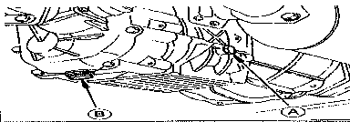
- Thay nhớt cầu chủ động
    - Tháo nút xả B và nút đổ nhớt A khi nhớt còn nóng.
    - Lau sạch nút xả nhớt và siết chặt lại.
    - Đổ nhớt vào sao cho tới mép dưới của lỗđổ nhớt.
    - Siết chặt nút đổ nhớt lại.
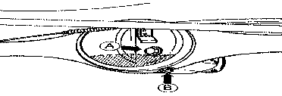
- Thân xe
Tất cả các khớp động trên thân xe nhưổ khóa, bản lề cánh cửa, bản lề thùng hàng phải được làm trơn cùng lúc thay nhớt động cơ. Nên dùng loại mỡ chống đông trong thời tiết lạnh.
- Cơ cấu dẫn hướng (lái)
Cơ cấu dẫn hướng phải được kiểm tra theo lịch được ấn định trong lịch bảo dưỡng. Trường hợp xe được vận hành ở những nơi có quá nhiệu bụi đất thì phải thường xuyên kiểm tra cơ cấu lái.
- Chất lỏng rửa kính
Bạn có thể dùng nước sạch để rửa kính nếu không có dung dịch rửa kính. Trong thành phần của dung dịch rửa kính có chất chống đông. Tuy nhiên không được dùng nước chống đông của két nước rửa kính vì sẽ gây hư hỏng lớp sơn.
- Bộ lọc nhiên liệu
Bất cứ khi nào thay lọc nhiên liệu hoặc hết cạn nhiên liệu đều phải xả e, cách thực hiện như sau:
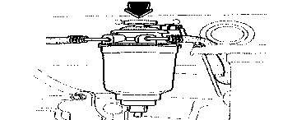
    - Nới lỏng nút xả e.
    - Bơm xả e bằng bơm tay trên động cơ hoặc ở cốc lọc nhiên liệu cho đến khi hết bọt khí ở nhiên liệu trào ra tại lỗ xả e.
    - Giữấn đầu bơm tay xuống và siết chặt.
- Bộ lọc nước
Bộ lọc nước (nếu có) sẽ kết hợp với bộ lọc nhiên liệu để tách nước ra khỏi nhiên liệu. Do vậy phải thường xuyên kiểm tra và xả lượng nước tích tụ lại, nếu không sẽ làm hư hại bơm tiếp vận nhiên liệu do bị nước xâm nhập. Trình tự xả nước như sau:
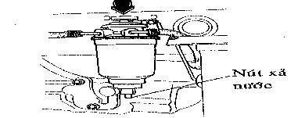
Nót x¶ n­íc
    - Nới lỏng nút xả.
    - Ấn bơm lên xuống chừng bảy lần khi nào thấy nhiên liệu chảy ra không còn lẫn nước.
    - Siết chặt nút xả và kiểm tra xem có bị rò rỉ hay không.
Ruột lọc có thể làm sạch bằng vòi xịt sau khi đã lau bằng giẻẩm. Nếu xe vận hành ở nơi nhiều bụi bặm thì công việc làm sạch và thay thế ruột lọc phải tiến hành thường xuyên hơn.
- Bơm cao áp
Trường hợp động cơ bị cạn hết nhiên liệu hoặc tháo bơm cao áp ra thì sau khi lắp lại phải xả hết không khí trong hệ thống ra, cách làm như sau:
    - Xả e tại bình lọc nhiên liệu.
    - Bơm nhiên liệu tại đầu lọc nhiên liệu tới khi nào cảm thấy nặng tay.
- Ắc quy
Không bao giờđể tàn lửa hoặc lửa đang cháy gần bình ắc quy vì khí hydro tích tụ tại các hộc bình ắc quy rất dễ gây cháy.
Nên giữắc quy tránh xa trẻ em vì dung dịch dùng cho ắc quy là a xít sunfuaric rất dễăn mòn. Nếu dung dịch này chẳng may dính vào cơ thể bạn thì phải lập tức rửa bằng nước sạch, nếu cảm thấy bỏng hoặc nóng rát thì phải đến bác sỹ ngay.
    - Bảo dưỡng ắc quy như sau
- Giữắc quy cốđịnh và an toàn.
- Giữ mặt trên ắc quy sạch sẽ, đầu nối các cọc phải khô ráo, chắc chắn và được bôi một lớp mỡđặc.
- Nếu có dung dịch văng ra phải lau sạch bằng nước hoặc soda.
- Nếu xe không sử dụng trong thời gian dài thì phải tháo các dây nối ra.
    - Nạp điện cho ắc quy
- Ắc quy của bạn được nhà sản xuất bảo hành miễn phí theo quy định ghi trong phiếu bảo hành.
- Nếu ắc quy bị phóng điện trong thời gian ngắn (như lúc bật điện phụ tải trong khi xe không vận hành) thì phải nạp chậm cho nó trong vòng 10 giờ.
- Nếu ắc quy bị phóng điện từ từ vì mức tải quá lớn trong khi xe đang vận hành thì phải nạp nó từ 20 - 30A trong thời gian 2 giờ.
Chú ý
Trước khi bảo dưỡng hoặc nạp ắc quy phải ngừng động cơ, cắt hết điện phụ tải.
Khi tháo ắc quy thì tháo cực âm ra trước, khi lắp thì lắp cực dương trước.
Cảnh báo
Khi nạp ắc quy phải tháo ắc quy ra khỏi xe và đặt nơi thông thoáng.
Không được hút thuốc, tia lửa điện, ngọn lửa gần nơi nạp ắc quy.
Phải ngừng hoặc giảm bớt mức nạp khi các ngăn bắt đầu sôi dữ dội hoặc nhiệt độ dung dịch tại các hộc cao quá 34 oC.
Phải đeo kính an toàn khi kiểm tra ắc quy nạp.
Khi thôi không nạp phải thực hiện theo trình tự sau:
- Cắt điện công tắc máy nạp.
- Tháo kẹp tại cực âm của ắc quy.
- Tháo kẹp tại cực dương ắc quy.
- Vỏ xe và bánh xe
Phải kiểm tra cẩn thận mỗi lần thay nhớt và trước khi đi xa. Nên kiểm tra bao quát tổng thể xe như các tỳ vết, độ biến dạng trên vỏ xe, lốp dự phòng, nhiên liệu, dầu thủy lực, áp lực hơi các bánh xe...
Bất cứ một phần nào của vỏ xe bị hư hỏng bạn phải thay đúng chủng loại. Mọi sự sai khác khi thay sẽảnh hưởng tới kích thước, hình dáng cúng như khả năng điều khiển xe.
Cảnh báo - Lốp xe
Bơm lốp xe quá cứng hoặc quá mềm sẽ làm giảm khả năng điều khiển chiếc xe cũng như tuổi thọ của lốp và đôi khi gây sự cố nguy hiểm bất ngờ.
Khi thay bánh xe bạn phải thay đúng chủng loại (phải đúng ký hiệu lốp). Sau một thời gian vận hành (khoản 10.000 km) thì các bánh xe phải được hoán chuyển đểđảm bảo sự mài mòn đồng đều, và có thể thực hiện sớm hơn nếu có sự mài mòn bất thường.
Nếu lốp xe của bạn xuất hiện các đường rạn ngang có độ sâu đến 1,8 mm thì bạn nên thay đểđảm bảo an toàn. áp suất của lốp khi kiểm tra phải ở trạng thái nguội. Sau khi vận hành một thời gian lốp có thể bị nóng lên, tuy vậy không được xả hơi để giảm áp suất lốp.
- Kiểm tra sức căng dây đai
Bạn dùng ngón tay cái với lực ấn khoảng 10 kg giữa hai bánh đai để kiểm tra sức căng dây đai.
Chú ý
Khi kiểm tra nếu thấy dây đai quá mòn, rạn nứt, hoặc sần sùi thì nên thay mới.
Khi thay dây đai bạn phải tiến hành theo trình tự sau:
    - Nới lỏng bu lông căng đai (ở giá đỡ bánh căng đai)
    - Lắp dây đai mới.
    - Vặn bu lông điều chỉnh đến khi sức căng dây đai đúng mức.
    - Siết chặt êcu chặn và kiểm tra lại sức căng dây đai.
- Giới thiệu một số loại dầu nhớt
Đối với dầu phanh và dầu côn nên thay hàng năm nếu xe bạn hoạt động ở vùng có khí hậu ẩm ướt.
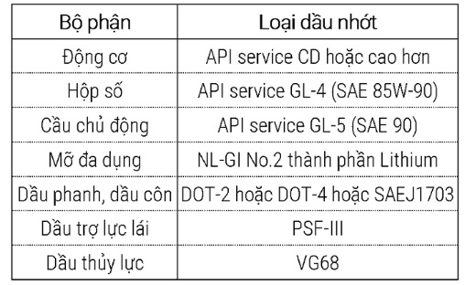

4. Một số hư hỏng thông thường
Những hư hỏng thông thường sau đây bạn có thể tự khắc phục được. Tuy nhiên nếu bạn nghi ngờ về tính chính xác của nó thì nên đưa xe đến xưởng sửa chữa hoặc Đại lý ủy quyền của HOA MAI để sửa chữa.
  - Động cơ không khởi động được nên kiểm tra
- Công tắc điện.
- Cầu chì dẫn đến công tắc điện.
- Bình ắc quy và các đầu nối, dây nối.
- Nơi nối vào máy khởi động.
  - Động cơ không vận hành được nên kiểm tra:
- Lượng nhiên liệu.
- Đường cấp nhiên liệu có bị hở làm nhiên liệu bị lẫn khí không.
- Cân bơm cao áp.
- Kim phun.
  - Động cơ vận hành nhưng:
- Đèn báo nhớt vẫn sáng nên kiểm tra:
    - Mức nhớt bôi trơn động cơ.
    - Mạch điện và công tắc.
- Đèn máy phát (báo nạp) vẫn sáng, nên kiểm tra:
    - Dây đai dẫn động máy phát có đứt hoặc chùng không.
    - Tình trạng hoạt động của máy phát.
    - ắc quy và những mối nối điện.
  - Động cơ nổ cầm chừng không êm dịu, nên kiểm tra:
- Tốc độ cầm chừng.
- Có lẫn khí trong nhiên liệu không.
- Bơm cao áp.
- Góc độ cân bơm cao áp.
  - Khó nổ cầm chừng, nên kiểm tra:
- Bộ lọc nhiên liệu, lọc gió.
- Ống cao áp.
- Kim phun.
  - Tăng tốc không tốt, nên kiểm soát:
- Bộ lọc gió.
- Góc độ phun nhiên liệu.
- Bơm cao áp.
- Quạt gió làm mát.
- Kim phun.
- Có lẫn không khí trong nhiên liệu không.
- ống xả có bị tắc không.
  - Động cơ quá nóng, nên kiểm tra:
- Mức nước làm mát.
- Cánh tỏa nhiệt tại két nước bị dập làm nước không lưu thông được.
- Tình trạng dây đai dẫn động quạt gió.
- Quạt gió.
- Van điều tiết.
- Góc độ phun nhiên liệu.
  - Khi tăng tốc động cơ bị yếu, nên kiểm tra:
- Mạch cấp nhiên liệu và các bộ lọc.
- Bộ lọc gió.
  - Công suất động cơ không đúng thiết kế, nên kiểm tra:
- Bộ lọc gió và lọc nhiên liệu.
- Góc độ cân bơm cao áp.
- Bơm cao áp.
- Kim phun.
- Có không khí lẫn trong nhiên liệu.
  - Nếu khói thoát ra có màu trắng hoặc xanh nên kiểm soát:
- Có nhớt lọt vào buồng đốt.
- Thiếu sức nén.
- Cân bơm cao áp quá trễ.
- Lọc gió tắc nghẹt.
  - Nếu khói thoát có màu xám đen hoặc đen:
- Cân bơm cao áp quá sớm.
- Nhiên liệu phun quá nhiều.
- Kim phun hoạt động không tốt.
  - Khi phanh không đảm bảo, nên kiểm tra:
- Má phanh có bị nước vào không.
- Lượng dầu phanh có đủ không.
- Đồng hồ báo hơi cóđủ áp suất làm việc không (đối với xe dùng phanh khí nén hoặc có trợ lực khí nén).
- Độ dày của má phanh còn đảm bảo không.
  - Nếu tay lái quá nặng, nên kiểm tra:
- Áp suất bánh xe.
- Trị số các góc lái.
- Hệ thống bơm trợ lái.
  - Nếu xe bị lệch đảo về một bên, nên kiểm tra:
- Áp suất bánh xe.
- Cân bằng bánh xe.
- Tay lái có bị nặng không.
- Quá tải hoặc phân bố tải không đều.
- Trị số các góc lái.
  - Nếu mất đèn báo, sự cố về thiết bị điện, nên kiểm tra:
- Bóng đèn và cầu chì.
- Các mối nối và hệ thống tiếp masse
Cẩn thận
Bạn nên rửa xe khi cảm thấy bụi bẩn nhiều hoặc vận hành ởđịa bàn có nhiều bùn đất để tránh tạp chất bám lâu có thể gây gỉ sét, làm xây xước hoặc hư hại lớp sơn hoặc tác động làm hư hại xe nhanh.
Khi rửa phải dùng giẻ mềm và dung dịch xà phòng loãng, tránh sử dụng các dụng cụ thô ráp và dung dịch có hóa chất như nước hoa sẽ làm xước vỏ xe và phai màu sơn.
Sau khi rửa xe nên lau khô vỏ xe và đỗ nơi khô ráo để tránh bụi bám vào
Cảnh báo
Sau khi xe rửa xong bạn phải làm khô má phanh bằng cách tương tự khi xe đi qua vùng ngập nước, nếu không sẽ rất nguy hiểm khi phanh xe trên đường.

Tất cả các thiết bị hoặc cơ cấu lắp ráp trên xe của bạn được thiết kế cho các điều kiện vận hành. Có những thiết bị hoặc cơ cấu do bạn tự lắp ráp bổ sung cho xe có thể gây ảnh hưởng cho hoạt động của xe và đặc biệt có thể xảy ra mất an toàn khi điều khiển xe. Chúng tôi hoàn toàn không có trách nhiệm bảo hành những phần hỏng hóc do những sai phạm của bạn gây nên.

CHÍNH SÁCH BẢO HÀNH SẢN PHẨM MỚI

Hướng dẫn chung

Quyền lợi và trách nhiệm của khách hàng

Điều kiện bảo hành

Danh mục kiểm tra miễn phí trước khi giao nhận xe

Danh mục kiểm tra xe miễn phí 1.000 km đầu tiên

Phiếu Đăng ký bảo hành

Phiếu kiểm tra miễn phí 1.000 km đầu tiên

Phiếu bảo dưỡng định kỳ

Địa điểm bảo hành, bảo dưỡng

1. Hướng dẫn chung
Đây là phần hướng dẫn Bảo hành sản phẩm. Khách hàng phải thường xuyên mang tài liệu này theo. Khi tới thời kỳ bảo dưỡng hay cần sửa chữa bảo hành, khách hàng hãy đưa xe tới bất kỳ Trung tâm bảo hành, bảo dưỡng ủy quyền của Công ty TNHH ô tô Hoa Mai, xuất trình Phiếu đăng ký bảo hành kèm theo và yêu cầu công việc bảo hành, bảo dưỡng thích hợp. Quý vị sẽ tìm thấy những thông tin bổ ích ở phần kế tiếp.

2. Quyền lợi và trách nhiệm của khách hàng
- Được hưởng chế độ bảo hành (Phần Bảo hành xe mới).
- Được hưởng dịch vụ kiểm tra xe miễn phí trước khi giao - nhận xe (Phần Danh mục kiểm tra miễn phí trước khi giao nhận xe)
- Được hưởng dịch vụ kiểm tra xe miễn phí sau 1.000 km đầu tiên (Phần Danh mục kiểm tra xe miễn phí 1.000 km đầu tiên).

3. Điều kiện bảo hành
  - Bảo hành xe mới
Trách nhiệm của chủ xe
- Chủ xe có trách nhiệm đọc và hiểu đầy đủ các điều khoản về bảo hành cũng như các điều khoản trong phần "Các trường hợp được bảo hành" và "Các trường hợp không được bảo hành".
- Chủ xe có trách nhiệm thực hiện đầy đủ và đúng theo lịch bảo dưỡng định kỳ quy định trong tài liệu này tại Nhà máy ô tô Hoa Mai hoặc các Trung tâm bảo hành, bảo dưỡng ủy quyền của Công ty TNHH ô tô Hoa Mai.
- Chủ xe có trách nhiệm phải lưu giữ các bằng chứng chứng minh đã thực hiện các dịch vụ nêu trên.
- Chủ xe phải thông báo ngay cho Nhà sản xuất hoặc Đại lý phân phối trực tiếp trong vòng 1 giờ kể từ khi phát hiện (hoặc xảy ra) sự cố liên quan đến quyền lợi được bảo hành.
- Chủ xe có trách nhiệm xuất trình Phiếu Đăng ký bảo hành đãđiền đầy đủ thông tin, có đầy đủ dấu, chữ ký của Nhà sản xuất hoặc Đại lý phân phối sản phẩm (trang 28) mỗi khi yêu cầu nhà sản xuất thực hiện nghĩa vụ bảo hành.
- Khách hàng mua xe địa điểm phân phối nào thì thực hiện việc bảo hành, bảo dưỡng tại Trung tâm bảo hành, bảo dưỡng tại địa phương đó.
- Trường hợp xe chuyển vùng hoạt động, có thể thực hiện việc bảo hành, bảo dưỡng tại Đại lý phân phối sản phẩm gần nhất sau khi có sự can thiệp của Nhà sản xuất tùy theo từng trường hợp cụ thể.
Bảo hành của nhà sản xuất
- Công ty TNHH ô tô Hoa Mai bảo đảm cho người sử dụng các sản phẩm ô tô tải do Công ty sản xuất, lắp ráp, trong điều kiện sử dụng và bảo dưỡng thông thường được bảo hành miễn phí nếu có bất kỳ hư hỏng nào theo hạn định và điều kiện sau: Bảo hành 01 năm hoặc 30.000 km (ba mươi nghìn ki lô mét). Thời gian bảo hành được tính từ ngày đầu tiên bàn giao xe cho khách hàng (kể cả trường hợp khách hàng nhận xe tại các Đại lý phân phối sản phẩm của Công ty) cho đến khi hết khoảng thời gian sử dụng là 01 năm hoặc 30.000 km tùy theo điều kiện nào đến trước.
  - Các trường hợp được bảo hành
Các trường hợp dưới đây được áp dụng chế độ bảo hành đặc biệt trong thời gian 01 năm hoặc 30.000 km tùy theo điều kiện nào đến trước:
- Bảo hành lốp: Lốp xe chỉ được xem xét bảo hành trong thời hạn quy định trên trong trường hợp bị phồng rộp, biến dạng hoặc mòn không bình thường so với lốp mới. Mọi trường hợp lốp bị rách, nổ, thủng đều không được bảo hành. Mọi thiệt hại do tai nạn liên quan đến lốp bị hỏng do nguyên nhân trên đều không thuộc phạm vi bảo hành của Công ty.
- Bảo hành ắc quy: ắc quy được bảo hành theo quy định trong phiếu bảo hành riêng có số hiệu kèm theo từng bình do nhà sản xuất phát hành.
- Bảo hành động cơ: Động cơđược bảo hành trong trường hợp khuyết tật hoặc trục trặc do sản xuất. Mọi trường hợp vận hành không đúng kỹ thuật như hoạt động quá công suất, thiếu dầu bôi trơn, thiếu nước, không bảo dưỡng thay dầu định kỳ,... đều không được bảo hành.
- Bảo hành gầm xe, cơ cấu lái, hệ thống nâng hạ thùng hàng: Các cụm tổng thành này được bảo hành trong trường hợp chảy dầu mỡ tại các vị trí lắp ghép không phải do tác động bên ngoài, các cơ cấu truyền động mòn nhanh tự nhiên do lớp tôi bề mặt kém, các sự cố phát sinh khi vận hành mà khách hàng chứng minh được nguyên nhân không phải do người điều khiển gây ra.
  - Các trường hợp không được bảo hành
- Các cụm tổng thành gầm xe bị mẻ, rạn nứt, gãy, vỡ bánh răng hoặc rạn nứt, vỡ vỏ, lốc cụm tổng thành do chở quá tải, vận hành không đúng kỹ thuật, hoặc do va chạm,...
- Hư hỏng do việc bảo dưỡng, sửa chữa hoặc thay thế phụ tùng tại xưởng không được Công ty TNHH ô tô Hoa Mai ủy quyền.
- Hư hỏng do không sử dụng phụ tùng do Nhà sản xuất cung cấp hoặc chấp nhận.
- Hư hỏng do việc sửa đổi hoặc thêm vào các chi tiết làm thay đổi kết cấu hoặc đặc tính kỹ thuật của xe.
- Hư hỏng do sử dụng sai mục đích, hoặc sử dụng quá khả năng của xe do Nhà sản xuất quy định.
- Hư hỏng do thiếu bảo dưỡng, hoặc do bảo dưỡng không đầy đủ.
- Hư hỏng do việc vận hành xe không đúng kỹ thuật.
- Hư hỏng do điều kiện môi trường hoặc thiên tai (như bão, động đất...)
- Hư hỏng do sử dụng ở những nơi không cóđường ô tô chạy.
- Xe bị thay đổi chỉ sốđồng hồ công tơ mét hoặc không xác định được quãng đường xe chạy thực tế.
- Hư hỏng do tai nạn, mất cắp, cháy, nổ.
- Các công việc bảo dưỡng thông thường như: làm sạch động cơ, xúc rửa thùng nhiên liệu, làm sạch lọc gió, thông két nước, thay dầu, bơm mỡ, kiểm tra và bổ sung dung dịch ắc quy, nước làm mát và dầu trợ lái, dầu thủy lực, thay thế các bộ phận, chi tiết mau mòn, hay hỏng theo định kỳ.
- Các công việc điều chỉnh động cơ, phanh và bàn đạp côn, phanh, ga.
- Việc bảo hành không áp dụng cho các chi tiết nhanh hao mòn như lọc gió, lọc dầu, cầu chì, dây cu roa, chổi than máy phát, củđề, má phanh, đĩa côn, bóng đèn, các chi tiết cao su (trừ cao su chân máy).
- Việc bảo hành không áp dụng cho những hư hỏng và thiệt hại phát sinh về kinh tế như thiệt hại do không có xe để sử dụng, thiệt hại do kéo xe, chuyển xe, thuê xe, mọi thiệt hại do tai nạn.
- Trách nhiệm bảo hành của Nhà sản xuất chỉ giới hạn trong điều kiện bảo hành và không bắt buộc áp dụng cho những hư hỏng hoặc thiệt hại khác không được nêu ra ởđây.

4. Danh mục kiểm tra miễn phí trước khi giao - nhận xe
Hệ thống chi tiết an toàn, vận hành
- Kiểm tra, xiết chặt bu lông, ê cu, rô tuyn lái.
- Kiểm tra hoạt động hệ thống lái, dầu trợ lực lái.
- Kiểm tra bình chứa khí nén, đường ti ô phanh.
- Kiểm tra hoạt động hệ thống phanh chân.
- Kiểm tra hoạt động hệ thống phanh tay.
- Kiểm tra áp suất lốp, xiết chật bu lông, ê cu bánh xe.
- Kiểm tra hoạt động của hệ thống tựđổ ben (nếu có).
Hệ thống, chi tiết cần bảo dưỡng
- Kiểm tra dầu máy.
- Kiểm tra dầu hộp số, dầu cầu.
- Kiểm tra dung dịch ắc quy.
- Kiểm tra nước làm mát, quạt gió.
- Kiểm tra nước rửa kính, gạt mưa.
- Kiểm tra dây cu roa máy phát, bơm nước.
- Kiểm tra cu roa máy nén khí, bơm trợ lái (nếu có).
- Kiểm tra lọc dầu, nhớt, lọc gió.
- Kiểm tra, lắp cầu chì trong xe.
Hình thức bề ngoài xe
- Kiểm tra toàn bộ kính trước, sau cánh cửa.
- Kiểm tra gương bên ngoài, đèn.
- Kiểm tra các bề mặt sơn, mạ.
Cánh cửa, nắp đổ dầu, nhiên liệu, khóa thùng
- Kiểm tra đóng, mở khóa cánh cửa. Kiểm tra đóng, mở khóa thùng hàng khi nâng hạ
- Kiểm tra đóng, mở nắp bình nhiên liệu, dầu ben.
Thiết bị trong xe, đèn, đồng hồ chỉ thị, cảnh báo
- Kiểm tra hoạt động hệ thống đài, quạt.
- Kiểm tra còi hơi, còi điện.
- Kiểm tra đèn pha cốt, các đèn tín hiệu.
- Kiểm tra khả năng điều khiển vị trí ghế lái.
- Kiểm tra hoạt động của đai an toàn.
- Kiểm tra các đèn báo táp lô, các đồng hồ báo.
- Kiểm tra tình trạng nội thất trong xe.
- Kiểm tra lốp dự phòng và phụ tùng kèm theo xe.
- Kiểm tra tài liệu hướng dẫn sử dụng, sổ bảo hành.
Kiểm tra rò rỉ, lọt nước
- Kiểm tra rò rỉ nhiên liệu, dầu trợ lực, dầu ben.
- Kiểm tra rò rỉ dầu bôi trơn các bộ phận.
- Kiểm tra rò rỉ bình khí nén và đường dẫn.
- Kiểm tra lọt nước.

5. Danh mục kiểm tra xe miễn phí 1.000 km đầu tiên
Kiểm tra dầu
- Kiểm tra và thay dầu máy (nếu cần).
- Kiểm tra và thay dầu số chính, số phụ (nếu cần).
- Kiểm tra và bổ sung hoặc thay dầu cầu, dầu ben, dầu côn, dầu trợ lái (nếu cần).
Kiểm tra điều chỉnh khoang động cơ
- Kiểm tra, điều chỉnh dây cu roa các loại.
- Kiểm tra, bổ sung mức nước làm mát, nước rửa kính, nước ắc quy (nếu cần).
- Kiểm tra hoạt động của hệ thống quạt và két nước làm mát.
- Kiểm tra tốc độ không tải, bù ga.
Kiểm tra điều chỉnh bên trong xe
- Kiểm tra, điều chỉnh hành trình tự do, hành trình làm việc của bàn đạp ga, phanh, côn.
- Kiểm tra hành trình và hiệu quả của phanh đỗ xe.
- Kiểm tra hoạt động của hệ thống đèn chiếu sáng, đèn tín hiệu, các đèn báo táp lô.
- Kiểm tra hoạt động của các đồng hồ báo nhiên liệu, báo áp suất hơi, áp suất dầu, công tơ mét,...
- Kiểm tra, điều chỉnh gầm xe
- Kiểm tra, xiết lại bu lông, ê cu bánh xe.
- Kiểm tra các khớp nối rô tuyn.
- Kiểm tra, xiết lại các bu lông, ê cu các thanh giằng hệ thống lái, hệ thống treo.
- Kiểm tra các đường ống nhiên liệu, đường ti ô hơi, bình hơi, các van điều chỉnh áp suất hơi.
- Kiểm tra độ mài mòn lốp, điều chỉnh độ chụm trục lái (nếu cần).
- Kiểm tra, điều chỉnh độ song song của hai trục (nếu cần).
- Kiểm tra hệ thống tựđổ ben (nếu có).
Kiểm tra trên đường
- Kiểm tra hoạt động hệ thống lái, hiệu quả trợ lái.
- Kiểm tra hoạt động của hệ thống phanh, côn, số.
- Kiểm tra hoạt động các đồng hồ, đèn báo.
Trong đợt kiểm tra miễn phí 1.000 km đầu tiên khách hàng được miễn phí tiền nhân công, và chỉ phải thanh toán các chi phí khác như nguyên vật liệu, phụ tùng, nhiên liệu, nước làm mát và các hạng mục yêu cầu khác không có trong "Danh mục kiểm tra xe miễn phí 1.000 km đầu tiên"

6. Phiếu đăng ký bảo hành
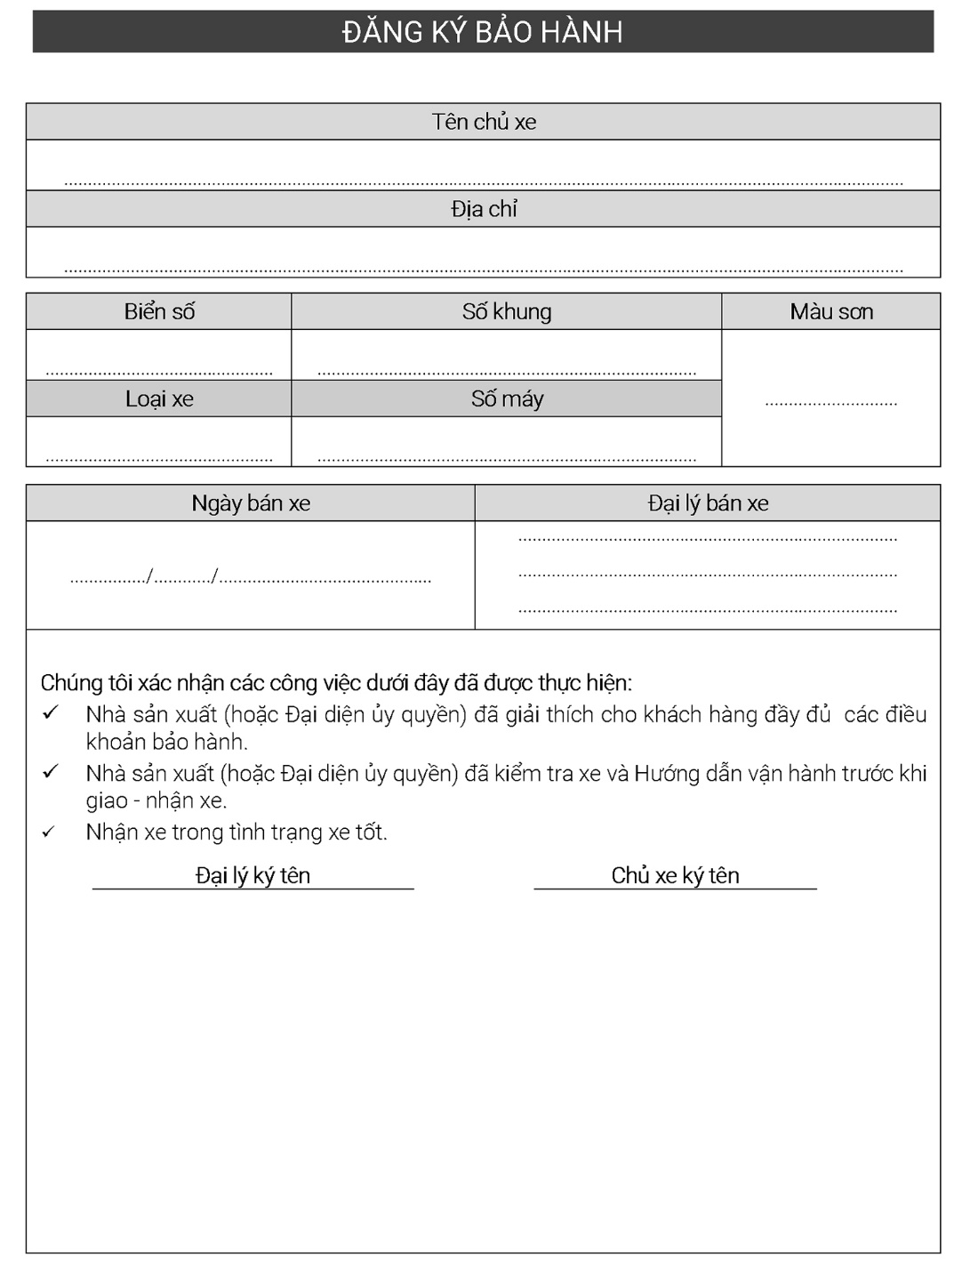

7. Phiếu kiểm tra miễn phí 1000 km đầu tiên
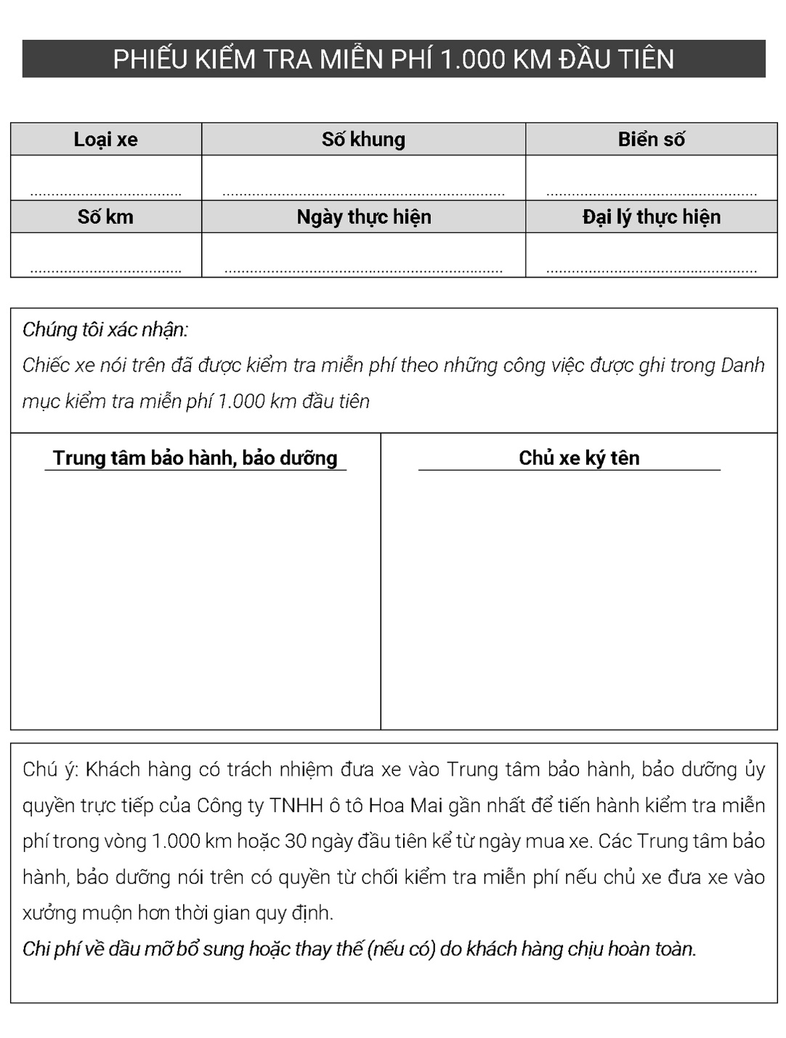

8. Phiếu bảo dưỡng định kỳ
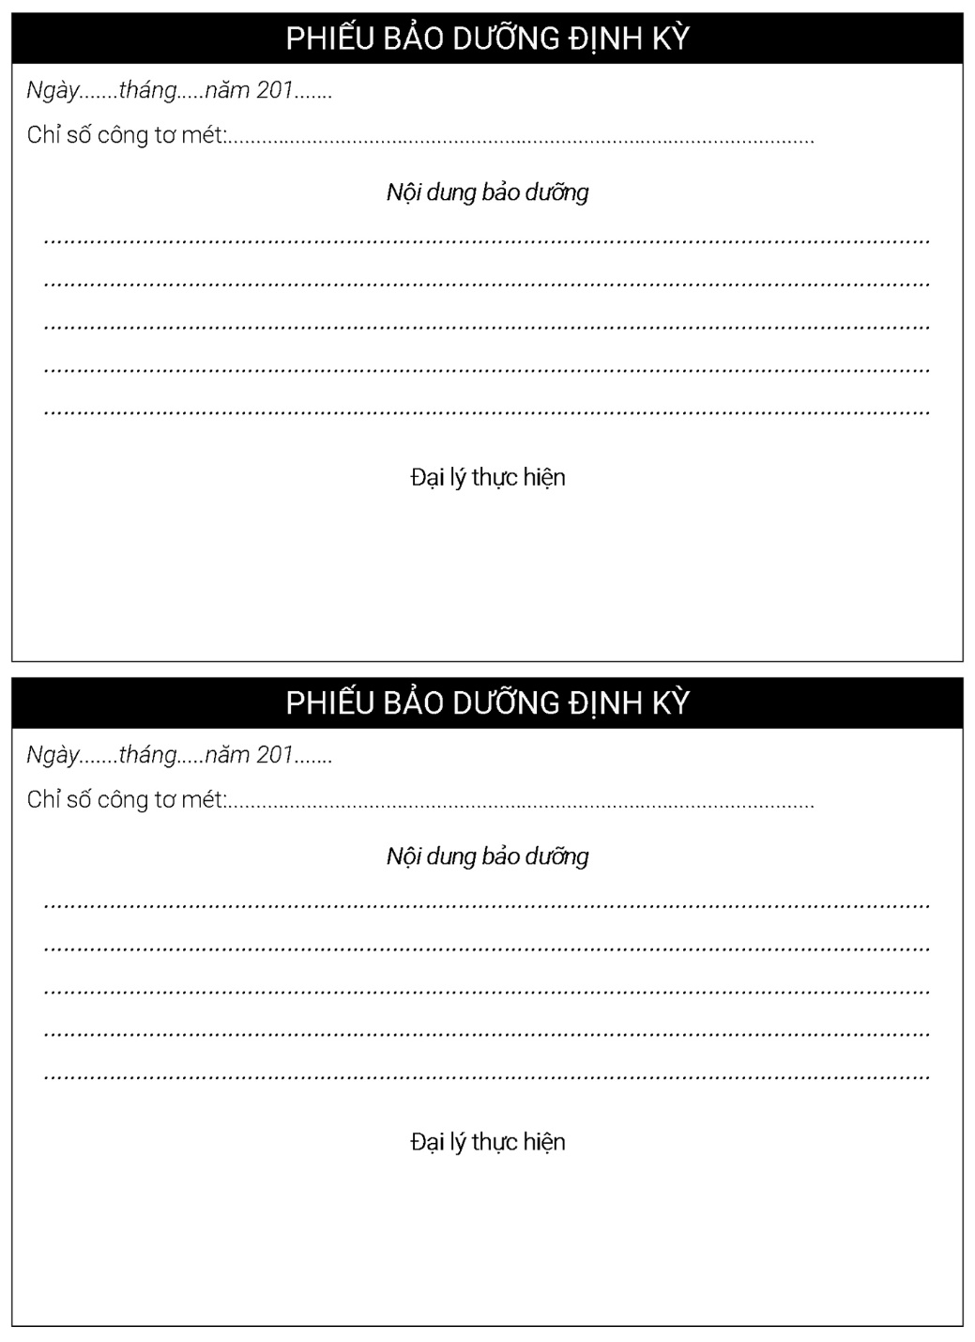

9. Địa điểm bảo hành, bảo dưỡng
- Trung tâm bảo hành, bảo dưỡng - Công ty TNHH ô tô Hoa Mai tại địa chỉ: Km 34+500 Quốc lộ 10, xã Quốc Tuấn, An Lão, Hải Phòng phục vụ quyền lợi khách hàng khu vực Hải Phòng và các tỉnh lân cận.
- Hiện tại Công ty chúng tôi đang đầu tư phát triển hệ thống đại lý phân phối sản phẩm và Trung tâm bảo hành, bảo dưỡng phù hợp các quy chuẩn hiện hành tại các vùng miền trên phạm vi toàn quốc.
- Trường hợp khách hàng ở xa không thể đưa xe đến các Trung tâm bảo hành, bảo dưỡng ủy quyền của Công ty, chúng tôi có thể thực hiện hình thức bảo hành lưu động, sau đó kiểm tra thông qua các trạm đăng kiểm gần nhất (nếu cần thiết). Các chi phí phát sinh ngoài quyền lợi khách hàng sẽ do khách hàng chịu.
- Khách hàng cũng có thể tự liên hệ thực hiện việc bảo hành, bảo dưỡng tại các Trung tâm bảo hành, bảo dưỡng ô tô đạt quy chuẩn hiện hành, phù hợp chủng loại xe đang sử dụng không thuộc ủy quyền của Công ty TNHH ô tô Hoa Mai nhưng phải có thông báo với Công ty và được Công ty chấp nhận trước khi thực hiện công việc bảo hành, bảo dưỡng.
- Trong trường hợp Đại lý mà khách hàng liên hệ không thể đưa ra giải pháp sửa chữa hoặc khách hàng không hài lòng với cách giải quyết của Đại lý, đề nghị hãy liên hệ với Trung tâm bảo hành, bảo dưỡng - Công ty TNHH ô tô Hoa Mai hoặc Bộ phận bán hàng của Công ty để khách hàng được phục vụ một cách nhanh chóng và hiệu quả, đồng thời khách hàng cần cung cấp cho chúng tôi những thông tin sau đây:
- Tên, địa chỉ và số điện thoại của.
- Kiểu xe và ngày tháng năm mua xe.
- Số khung, số máy.
- Số công tơ mét hiện tại.
- Đại lý bán xe và trạm bảo hành mà khách hàng mang xe đến khiếu nại.
- Mô tả chính xác về những hư hỏng xảy ra trên chiếc xe.
- Ngoài ra, khi gặp khó khăn trong vấn đề sử dụng cũng như bảo dưỡng sửa chữa, xin liên hệ với chúng tôi theo số điện thoại đường dây nóng Công ty TNHH ô tô Hoa Mai:
- Bộ phận bán hàng - Công ty TNHH ô tô Hoa Mai: 090.6299599.
- Trung tâm bảo hành, bảo dưỡng - Công ty TNHH ô tô Hoa Mai: 091.2403401
Khách hàng cần giữ TÀI LIỆU NÀY như một bộ phận không tách rời của phương tiện, nếu khách hàng chuyển nhượng quyền sử dụng phương tiện này, xin hãy trao nó cho người chủ mới của phương tiện.

Chính sách bảo hành của Công ty TNHH ô tô Hoa Mai này là duy nhất.

ĐẶC TÍNH KỸ THUẬT CỦA SẢN PHẨM
